实验室安全培训及考试简要说明
请学生于2025年11月17日之前参加实验室安全考试系统在线学习和完成安全考试，简易说明如下：
一、输入（南通大学国有资产管理处）网址：https://gzc.ntu.edu.cn/
- 点击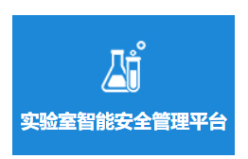（页面中间）
- 点击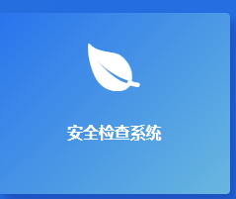
- 统一身份认证登录
- 以“学生”身份进入
- 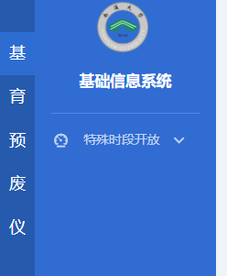选择“育”，进入“实验室安全教育平台”
- “个人中心”中查阅学习和考试的内容

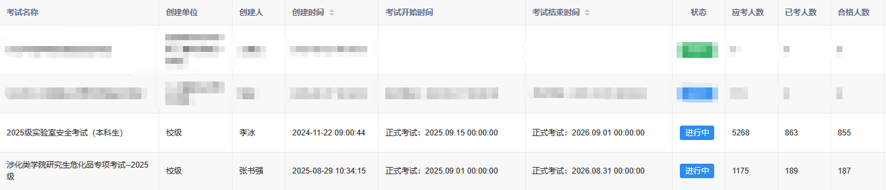
即可看到自己的培训考试科目，完成学习时数后方可参加考试。考生完成考试后可导出并打印《南通大学实验室安全准入考试合格证书》。
二、如需通过手机端学习和考试，请手机扫码登录系统学习考试。
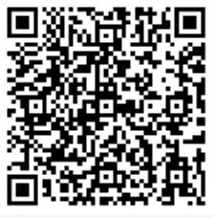
三、线上学习考试通过后，请自行打印通知中附件南通大学杏林学院实验室安全承诺书，签字后并以班级为单位交给本学部汇总，最终按学部交资产与实验室管理处存档。

